matemática – segmento de reta
Individual
Tina, Catita e Sapeca saíram do mesmo ponto e foram ao formigueiro por caminhos diferentes.
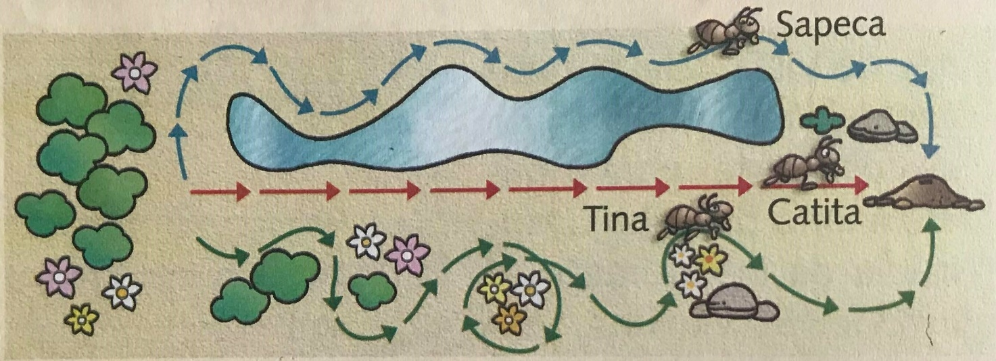

- Quem fez o caminho mais curto?
____________________________________________________________________________________________________________________________________________________

- Leia e responda:
Tânia desenhou dois caminhos entre o cachorro e a casinha dele.
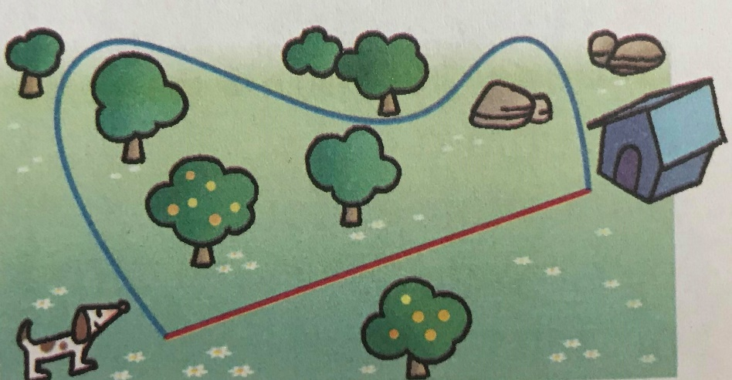
- Que cor tem o caminho mais longo que Tânia desenhou?
______________________________________________________________________________________________________________________________________________

- E o mais curto?
______________________________________________________________________________________________________________________________________________

- Qual desses caminhos você acha que foi representado por um segmento de reta?
______________________________________________________________________________________________________________________________________________

• O caminho mais curto que liga dois pontos é chamado de segmento de reta. Para se obter um segmento de reta, é necessário ter uma parte de uma reta contendo o ponto inicial e o ponto final. Por exemplo:

Os pontos A e B são as extremidades desse segmento de reta.
Indicamos esse segmento assim:
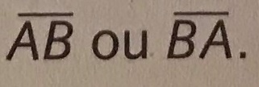

- Nomeie apenas os segmentos de reta:



    

